Semana del 16 al 20 de noviembre
Lunes 16 de noviembre
Lengua
Recordamos palabras agudas, graves y esdrújulas.
Recordá que no es necesario imprimir podés dibujar un cuadro y escribir las palabras donde corresponda.
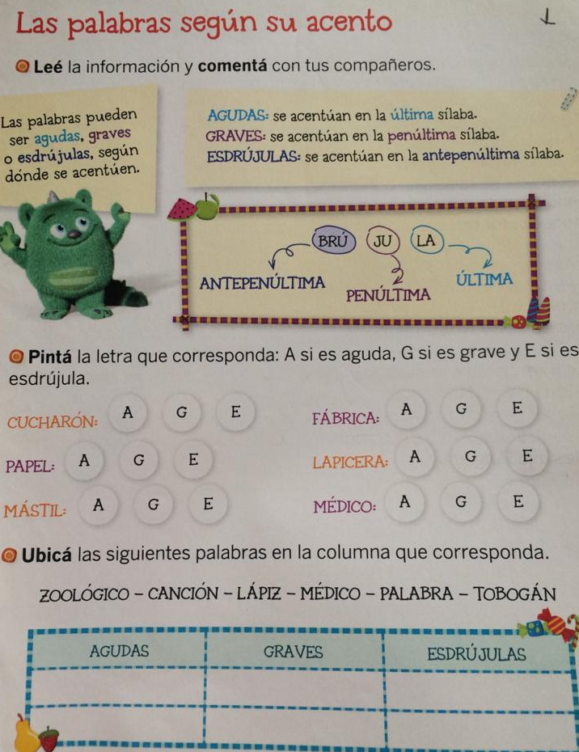
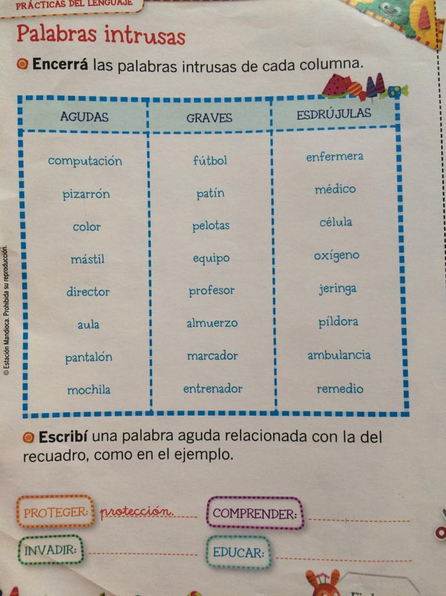
Matemática
Calculen:
12x5 x9
9x3+10
9x1+1.536

Martes 17 de noviembre
Lengua.
Último capítulo de cuentos ridículos.
1.- Escribí el nombre del capítulo.
2.- ¿Sabes a qué misión se parece en el nombre?
3.- ¿Quiénes son los protagonistas?
4.- Haz un dibujo del capítulo que más te gusto.
Matemática
9x5+8
9x0+4000
Miércoles 18 de noviembre
Matemática
Practicamos las divisiones:
100÷2 235÷3 345÷4
90÷2
80÷2
70÷2
50÷2
40÷2
30÷2
20÷2

Jueves 19 de noviembre
Cs naturales.
- Escribí todo lo que sepas del sol.
- ¿Qué es el sistema solar?
- ¿Cuántos planetas hay en el sistema solar?
- ¿Qué lugar ocupa el planeta tierra?
- Dibuja el sistema solar, podes ayudarte con tu compás.
Para que sepas un poco más podés ver este video https://www.youtube.com/watch?v=wANko2eM_uY

Viernes 20 de noviembre
Lengua y ciencias sociales.
